Guía de aprendizaje: El Periodo Colonial en Chile y América. Curso: 8° Básico A- B -C
NOTA:
Unidad: 0. Civilizaciones que confluyen en la conformación de la cultura americana: la Edad Media y el nacimiento de la civilización europea
SUBUNIDAD 1: Temprana Edad Media: los primeros siglos medievales.

Nombre: ____________________________________________8°: _____ Fecha _____/2020 Ptje:_____/42 puntos
Capacidades: Pensamiento Crítico, Razonamiento lógico.
Destrezas: comprender, analizar, caracterizar
Contenido: Temprana Edad Media: los primeros siglos medievales.

Objetivo: comprender cómo se conformó la civilización europea occidental, conocer sus principales características y analizar cómo esta y las otras civilizaciones conformadas en torno al Mediterráneo durante la Edad Media, es decir, Bizancio y el mundo musulmán, se relacionaron entre sí.

Instrucciones: Lee atentamente las partes de esta guía y sus indicaciones en cada reactivo para poder responder cada ítem expuesto a continuación. Recuerda que puedes utilizar tus apuntes como cuaderno, libros u otros objetos tecnológicos para complementar la información que esta guía entrega. Utiliza el lápiz grafito para responder en un primer momento, luego completa con lápiz de pasta. Cuida la ortografía y caligrafía en el reactivo de redacción.

- ¿Cómo se conformó la civilización europea occidental?, ¿cuáles fueron sus principales características? Con la caída del Imperio romano de Occidente se inicia una nueva etapa en la historia de Europa y de las regiones cercanas. Esta etapa se caracterizó por la fragmentación territorial y política de la antigua unidad en torno al mar Mediterráneo, por el protagonismo de los pueblos germanos y por el enorme poder e influencia que adquirió la Iglesia católica. Como parte de este proceso, se produjo una profunda interacción entre tres tradiciones culturales, lo que dio origen a una nueva civilización: la europea occidental. El desarrollo y consolidación de esta civilización se enmarca en el periodo que tradicionalmente es conocido como Edad Media o época medieval, el cual duró más de mil años y en el que se originaron nuevas formas de organización política y social, entre ellas, el feudalismo.

- Fragmentación territorial y política de Europa
¿Cómo se configuró territorial y políticamente la Europa medieval?
Mientras Roma fue un imperio poderoso, los germanos y otros pueblos considerados por los romanos como bárbaros, fueron mantenidos al margen de sus territorios. Pero a partir del siglo III esto cambió. Por diversas razones, algunas tribus germanas se comenzaron a instalar al interior del Imperio, conviviendo con las poblaciones romanizadas. Esta irrupción se fue acentuando en el tiempo y hacia fines del siglo V, los germanos traspasan masivamente las fronteras del Imperio de Occidente, lo que terminó por desmoronar el Imperio romano occidental. Paulatinamente se comenzó a consolidar un proceso de mezcla cultural entre elementos romanos y germanos, lo que a la larga originó una nueva estructura política y social. Las tribus germanas, ubicadas en distintas partes del antiguo imperio, nombraron a sus jefes como monarcas, formándose así diversos reinos. De esta manera, comenzaba a configurarse una transformación trascendental del mapa europeo, caracterizada por una fragmentación territorial.

Actividad 1. ANÁLISIS DE MAPA LAS INVASIONES GERMANAS Y LA FRAGMENTACIÓN DEL IMPERIO ROMANO. Observa los siguientes mapas referidos al proceso de invasión de los germanos al Imperio Romano de Occidente y su fragmentación en diversos reinos.

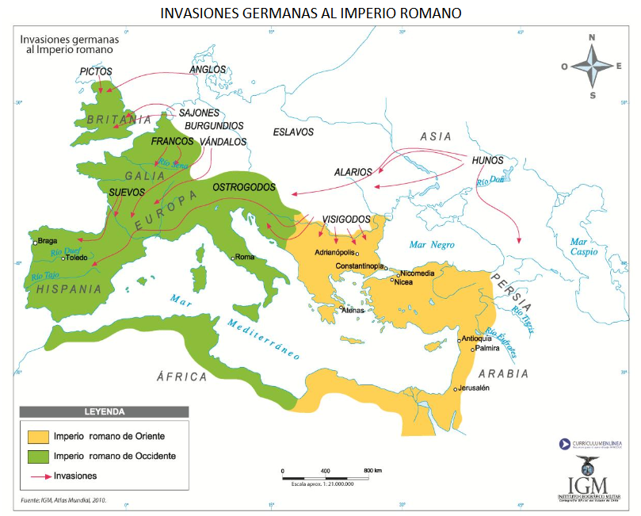

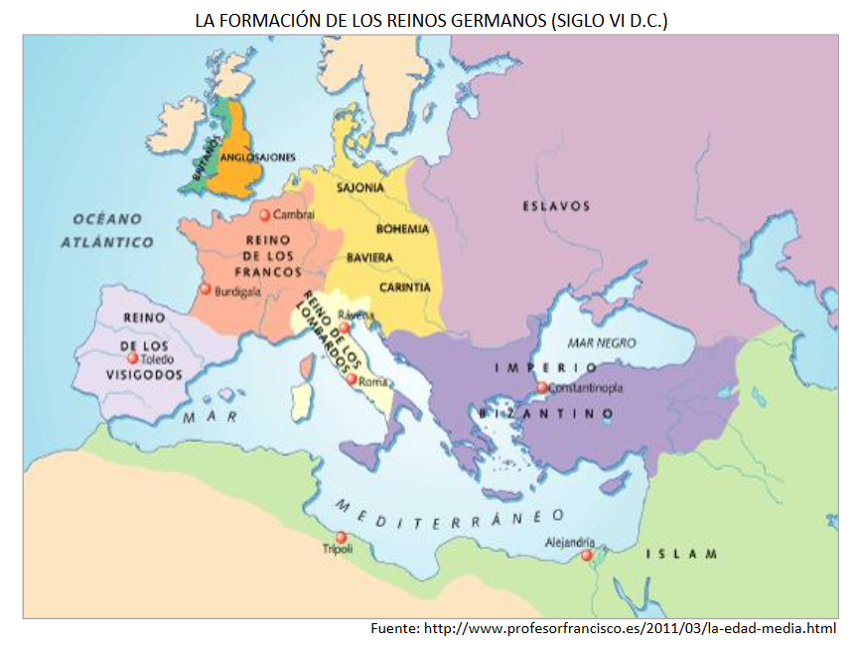

- ¿Qué zonas continentales están representadas en cada uno de los mapas? 6 puntos

Invasiones germanas al Imperio romano | Formación de los reinos germanos s. VI d. C.

2.¿Qué información nos entregan cada uno de los mapas? 6 puntos

Invasiones germanas al Imperio romano | Formación de los reinos germanos s. VI d. C.

3.Compare ambos mapas y responda:
a) ¿Qué semejanzas puede señalar entre ambos mapas? Indique dos. 2 puntos ......................................................................................................................................................................................................................................................................................................................................................................................................................................................................................................................................................................................................................................................................................................................................................................................................................................................................................................................................................................................................................................................................................................................................................................................... b) ¿Qué diferencias puede establecer entre ambos mapas? Indique dos. 2 puntos.
......................................................................................................................................................................................................................................................................................................................................................................................................................................................................................................................................................................................................................................................................................................................................................................................................................................................................................................................................................................................................................................................................................................................................................................................
c). ¿En cuál de los dos mapas es posible afirmar que existió una unidad política? Fundamente su respuesta con un argumento. 2 puntos
………………………………………………………………………………………………………………………………………………………………………………………………………………………………………………………………………………………………………………………………………………………………………………………………………………………………………………………………………………………………………………………………………………………………………………………………………………………………………………………………………………………………………………………………………………..

d) Entonces, ¿Cómo era el territorio europeo en tiempos del Imperio romano? ¿Qué entiendes por fragmentación del territorio? 2 puntos
……………………………………………………………………………………………………………………………………………………………………………………………………………………………………………………………………………………………………………………………………………………………………………………………………………………………………………………………………………………………….

Los reinos germánicos
- Reinos germánicos hacia el año 600 Los reinos conformados por estos pueblos no tuvieron la misma importancia y permanencia en el tiempo. Dentro de los más estables y extensos estuvo el reino franco, que, bajo la dinastía de los merovingios, inaugurada por Clodoveo, logró unificar al conjunto de pueblos francos.
- Europa y su entorno hacia el año 814 Bajo el reinado de Carlomagno el reino franco se transformó en un gran imperio, el Imperio Carolingio. Su reinado tuvo una gran importancia histórica, entre otras cosas, porque fue el primer intento por hacer resurgir la idea imperial en Occidente y por la estrecha relación que mantuvo con la Iglesia católica. A pesar de su poder, tras la muerte de Carlomagno el Imperio se desintegró.

“En la Edad Media, la figura de Carlomagno se destaca en medio de un torbellino de guerras, matanzas y saqueos. 53 campañas militares en 47 años de reinado, rivalidades, pactos, sabiduría administrativa y legislativa, caridad religiosa y florecimiento civil, intelectual y cultural. Con él nació una nueva civilización europea que se mantuvo y siguió consolidándose aún después de la Edad Media. Durante sus 72 años de vida, puso todo el inmenso poder que construyó al servicio del cristianismo, la vida monástica, la enseñanza del latín y el culto a las leyes. Por ello, su vida ha sido considerada un estandarte de la fusión de las culturas germánicas, romana y cristiana. Estas culturas serían posteriormente la síntesis de la civilización europea”. Adaptado de Rivera, Juan Carlos (2009). Breve historia de Carlomagno y el Sacro Imperio Romano Germánico.

Juan Carlos Rivera es un escritor y periodista cubano, que ha estudiado temas de historia entre ellos de la Edad Media.

Llegó Carlomagno al unir todos los territorios germánicos más allá del Rin. Uno tras otro, fueron integrados todos en la unidad franca, y en lo sucesivo participaron de la misma organización política, de la misma civilización y de la misma fe religiosa. Como soldado de Dios, Carlomagno los sometió a toda costa a las reglas de vida de las que esperaba su salvación; hizo extender a ellos la cultura de la que estaba orgulloso”. Halphen, Louis (1992).
Carlomagno y el Imperio carolingio. Louis Halphen, historiador francés, es considerado un referente en el estudio de la Francia medieval.
Actividad. Comprensión lectora y análisis. Lee atentamente los textos y los mapas y contesta las siguientes preguntas:
- Respecto a los mapas, ¿qué elementos de cambio y elementos de continuidad observas entre los dos momentos históricos representados?, ¿cuáles son algunas de las causas de dichos cambios? 4 puntos.
_______________________________________________________________________________________________________________________________________________________________________________________________________________________________________________________________________________________________________________________________________________________________________________________________________________________________________________________________________________________________________________________________________________________________________________________

- ¿Qué tipo de fuentes están presentes en esta página?, ¿qué información aporta cada una de ellas sobre el tema tratado en estas páginas? 6 puntos.

_________________________________________________________________________________________________________________________________________________________________________________________________________________________________________________________________________________________________________________________________________________________________________________________________________________________________________________________________________________________________________________________________________________________________________________________________________________________________________________________________________________________________________________________________________________________

- Según esta información, ¿qué características destacarías sobre Carlomagno y su reinado? Destaca al menos tres. 6 puntos.
__________________________________________________________________________________________________________________________________________________________________________________________________________________________________________________________________________________________________________________________________________________________________________________________________________________________________________________________________________________________________________________________________________________________________________________________________________________________________________________________________________________________________________________________________________________________________________________________________
- Aplica lo que has aprendido. ¿Qué es un Imperio? ¿En la actualidad existe algún Imperio? Explica. 6 puntos.

